Brain Network Forum
“人才가 國富다”
30121 세종특별자치시 갈매로 353 에비뉴힐 A동 5007호
--------------------------------------------------------------------
문서번호 : BNF 2020S-01
수 신 : 회원제위
참 조 : 각 기관 담당자
제 목 : 『포스트 코로나 시대의 뉴딜 전략 세미나』안내

1. 귀 회원 분들의 건강과 무궁한 발전을 기원합니다.
2. 본 포럼은 글로벌 IT이슈와 Tech트랜드를 주제로 민.관.학을 연계한 전략적 기술 세미나를 매년 개최하여 왔습니다. 올해는 사상 초유의 코로나 Pandemic 사태이후의 각 분야별 정책방향과 산업계의 동향을 분석하고 ICT융합발전에 새로운 방향을 모색하고자 『포스트 코로나 시대의 뉴딜 전략 세미나』란 주제로 하기와 같이 행사를 개최하게 되어 안내 드립니다.
3. 이에 아래와 같이 진행하오니 부디 참석하시어 소중한 시간 되시길 바랍니다.

- 아 래 -

- 행 사 명 : 『포스트 코로나 시대의 뉴딜 전략 세미나』
나. 일 시 : 2020년 8월 19일(수) 14:00 ~ 18:00
다. 장 소 : 정부 세종 컨벤션센터
라. 주 최 : 브레인네트워크포럼
마. 주 관 : 정부정보화협의회, 공공부문발주자협의회
바. 참석대상 : 중앙부처 CIO, 공공기관 CIO, CTO, 민간업체CIO,CEO,CTO,CFO
대학 및 연구기관 교수 등 50여名
사. 신청방법 : 2020년 8월12일(수) 오후6시까지 참가신청서 접수

4. 문의사항이 있으시면 양형집 소장에게 연락바랍니다.
( 010-9497-1288 / manduso@paran.com)

별첨1. 『포스트 코로나 시대의 뉴딜 전략 세미나』아젠다, 약도
별첨2. 참가신청서

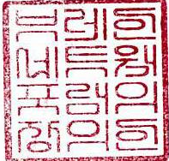
Brain Network Forum
회장 조창제

별첨 1)
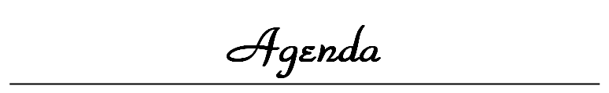

schedule | Description | Speaker
14:00-14:30 | 코로나 예방점검 및 검사
14:30-14:40 | 개 회 사 | 브레인네트워크 포럼  회장 조창제
14:40-14:50 | 환 영 사 | 공공발주자 협의회  회장 신제수
14:50-15:20 | Keynote Speech -  “언택시대에서의 경제혁신전략'” | 국가인재개발원  교수 강성주
15:20-15:40 | AI융합을 이용한 정부공공의 디지털혁신 | ICT플랫폼학회  목원대 교수 고대식
15:40-16:00 | Break Time
16:00-16:20 | 인공지능(AI) 기술활성을 통한 범정부 뉴딜정책 | UST  박은정 교수
16:20-16:40 | 코로나19 스마트 검역체계 | 보건복지부  김종덕 팀장
16:40-17:00 | 디지털혁신과 클라우드 | NIA  김은주 단장
17:00-17:20 | 디지털전환과 SW진흥법의 역할 | 정보통신산업진흥원  제도혁신팀 이상수 팀장
17:20-17:40 | 적정기술, COVID-19와 리빙랩 | 서울대 적정기술연구소  김인환 원장
17:40-18:00 | 포스트 코로나 시대에서의 중소벤쳐기업 지원정책 | 중소벤쳐기업부  안순호 과장
18:00 ~ | 폐회

* 상기 일정은 사정에 의해 변경될 수 있습니다.

■ 오시는 길

정부세종컨벤션센터 (SCC)
주소: 세종특별자치시 다솜3로 66 정부세종컨벤션센터
http://korean.visitkorea.or.kr/kor/bz15/where/where_tour.jsp?cid=2008556
전화번호: 044-330-1472
* 세종시 도서관 옆
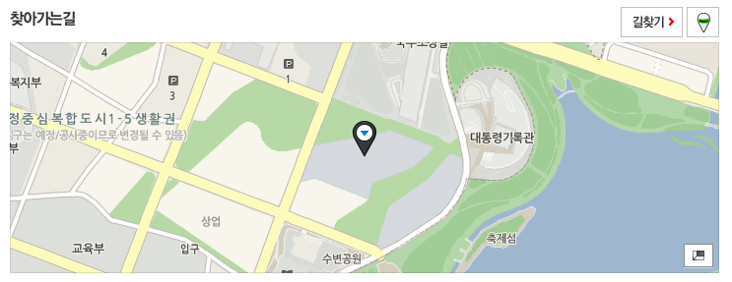
* 행사당일 차량혼잡이 예상 되므로 세종 컨벤션센터 주차장 이용하시거나, 호수 제2주차장을 이용하시면 됩니다.

■ 오프라인 행사참석 시 유의사항
* 현장에서 발열 및 방역소독 후 입장 예정 입니다.
* 세미나 자리는 사회적거리두기 준수를 위하여 의자 간격을 두시고 착석하시기 바랍니다.
* 참석자는 코로나 19확산의 방지 및 방역조치를 위하여 QR코드에 기반하여 보건복지부에서 개발,배포한 ‘전자출입명부 (KI-Pass)’에 의하여 명부관리 될 예정 입니다.

별첨2)

『2020 포스트 코로나 시대의 뉴딜 전략 세미나』
참 가 신 청 서

1. 오프라인 세미나 참가신청
소속기관
참가자 |  | 부서
참가자 |  | 직책
e-Mail |  | 연락처

당사는 상기와 같이『2020포스트 코로나 시대의 뉴딜 전략 세미나』
참가를 신청합니다.

2020년 월 일

